اسم المشروع | برنامج إدارة الصحفيين
رقم المشروع | 1
رقم الوثيقة | 001
النسخة | 1.0
العميل : | المشاهد نت

المرحلة الأولى
التخطيط-Planning

مقدمة
يقدم هذا البرنامج سهولة في إدارة معلومات الصحفيين في المؤسسة وحفظ كافة المقالات الصحفية بكافة تفاصيلها وإصدار تقارير خاصة بالمستحقات المدفوعة وغير المدفوعة وحفظ سندات اشعارات وارشفتها

تعريف المشكلة
تكمن المشكلة ان شركة المشاهد للإنتاج والتسويق ليس لديها نظام لادارة معلومات الصحفيين والكتاب وتسجيل بيانات المواد الفكرية الخاصة بالصحفيين والكتاب وتحتاج الى تخزين كافة المعلومات الخاصة باالصحفيين والكتاب وتفاصيل المواد الصحفية

ماهو النظام:
هو نظام بسيط لادارة معلومات الصحفيين ومستحقاتهم المالية ومواد الإنتاج الفكري الخاص بهم وتسجيل كافة سندات الدفع

مكونات النظام
- إدارة معلومات الصحفيين واالكتاب
- إدارة المواد الصحفية
- إدارة المستحقات المالية
- إدارة المستخدمين

الغرض والهدف من النظام
- تخزين كافة معلومات الصحفيين والمراسلين
- حفظ المعلومات الخاصة بالصحفيين والمقالات وسهولة استراجعها
- تسهيل عملية رصد كشوفات بدل الإنتاج الفكري
- تقليل الوقت والجهد
- توفير التقارير للإدارة في الوقت المناسب
- تقليل الأخطاء وفقدان معلومات بعض الصحفيين والمواد الصحفية

والنطاق
هو نظام بسيط لادارة معلومات الصحفيين ومستحقاتهم المالية ومواد الإنتاج الفكري وسيكون مكون من نظام وموقع الكتروني

منهجية التطوير
منهجية الشلال
لماذا؟
تطوير أي نظام ذات رؤية بعيدة يحتاح الى وقت وهذه الطريقة هي المناسبة لبناء أنظمة قوية
المخاطر المتوقعة
الفئة | الخطر المتوقع | احتمال حدوثة | التأثير | اجراءات المواجهة
المتطلبات | زيادة المتطلبات مع تقدم عملية التطوير واضافة متطلبات جديدة لم يتم تحديدها من البداية | متوسطة | تغيير في مواعيد الانجاز عند تطبيقها | اشراك المستخدمين في مراحل المشروع الاولى وتبني طريقة النماذج الاولية.
الجدول الزمني | الوقت المقدر لإنجاز مراحل المشروع المختلفة غير كافي أخذا في الاعتبار الحالة الراهنة في البلاد | متوسطة | عدم اكتمال بعض المراحل | يتم الاخذ في الاعتبار احتمال التمديد في الوقت لبعض المراحل على حساب مراحل اخرى لا تحتاجها المؤسسة في الوقت الراهن.
 | الجدول الزمني لم يراعي جميع الانشطة الفرعية واحتمال ظهور اعمال عند التنفيذ لم تكن في الحسبان | منخفضة | الزمن الكلي للمشروع غير دقيق | انجاز الانشطة الاكثر نشاطاً اولاً وتأجيل الاعمال نادرة الحدوث الى وقت اخر والقيام بها في مرحلة الصيانة.
نطاق المشروع | نطاق المشروع يتوسع بشكل مستمر مما يوثر سلبا على كافة مراحل المشروع | منخفضة | اطالة وقت العمل وعدم وضوح الرؤية | تخطيط المشروع بحيث يتم تنفيذه على مراحل وتركيب نماذج اولية لاستقلال الوقت.

متطلبات التطوير
لغة برمجة-سيرفر

دراسة الجدوى

الفنية
هل لدينا التقنيات لتشغيل النظام؟
- المعرفة التقنية
- المعرفة بالتطبق
- المستخدمون على دراية في كيفية يعمل النظام

الاقتصادية
تكاليف التطوير
البند | السعر
مبرمج | 1000$
تنصيب | 200$
محلل | 500$
الاجمالي | 1700$

التكاليف التشغيل السنوية
البند | السعر
اوفس 365 | 300$
ورق | 100$
موظف النظام | 5000$
الاجمالي | 5400$

الفوائد السنوية
البند | السعر-الفائده

دراسة جدوى التنظيمية
هل سيتم استخدام النظام اذا قمنا بانشاءه ومن الذي سيستخدمه؟
- المدير
- المستخدمين

الجدول الزمني ومخطط جانت

task | start date | end date | period
interview | 15/06/2022 | 18/06/2022 | 3
collect requirements | 19-06-2022 | 23-06-2022 | 4
analysis | 24-06-2022 | 30-06-2022 | 6

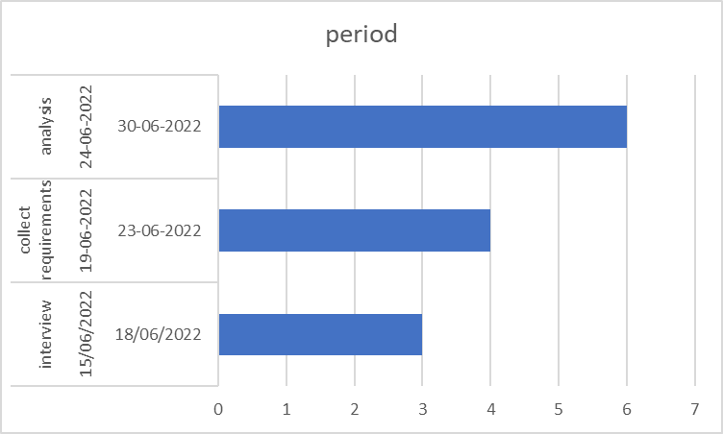

المتطلبات

المتطلبات الوظيفية

إدارة معلومات الصحفيين
- إضافة سجل جديد
- تعديل سجل
- حذف سجل
- عرض معلومات كافة الصحفيين

إدارة المواد الصحفية
- إضافة مادة جديدة
- تعديل مادة
- حذف مادة
- عرض كافة المواد

إدارة المستحقات المالية
- تسجيل مستحق جديد
- تعديل مستحق
- حذف مستحق
- عرض كشف لجميع المستحقات
- عرض كشف تفصيلي فردي

إدارة المستخدمين
- إضافة مستخدم
- تعديل مستخدم
- إعطاء صلاحيات للمستخدم
- حذف مستخدم

المتطلبات الغير وظيفية

التشغيلية
- نظام ويندوز
- الاتصال بالطابعة
- ادخال الوثائق عبر الاسكارنر
- عمل نسخة احتياطية الى السيرفرات

الأداء
- كل عملية في النظام يجب ان تستغرق من ثانية الى ثلاث ثواني
- القدرة على اصدار التقارير واسترجاع اي بيانات في خلال 2-3 ثواني

الأمان
- عدم الوصول الى النظام غير الأشخاص المخول لهم بالوصول
- عدم التعرض لاي اختراقات

متطلبات العمل

سياق العملuse case
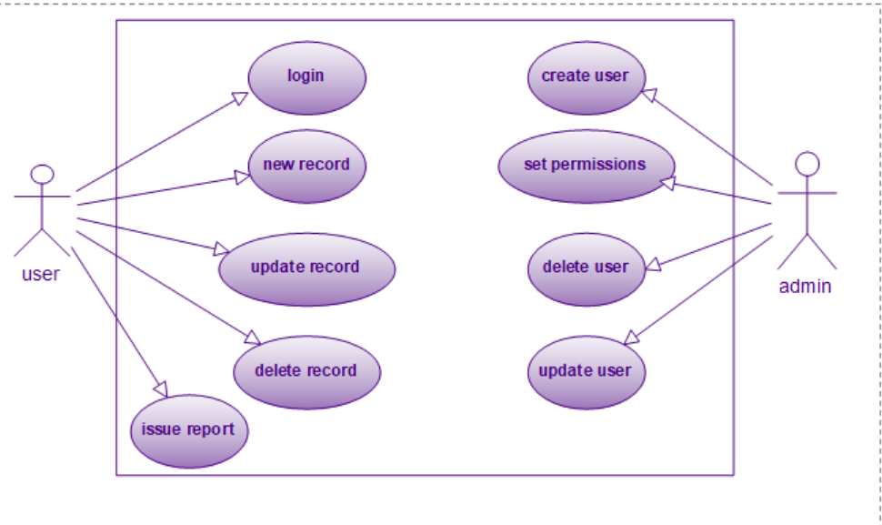

نموذج سير العمل

مخطط activity for login
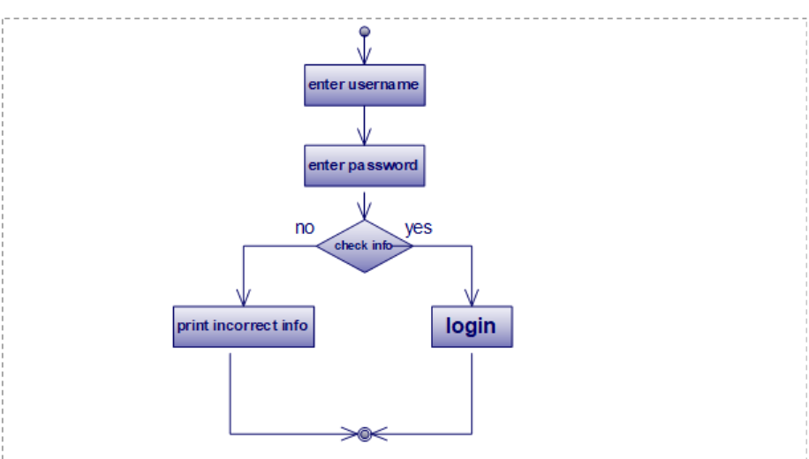

مخطط التتابعي لعملية الدفع
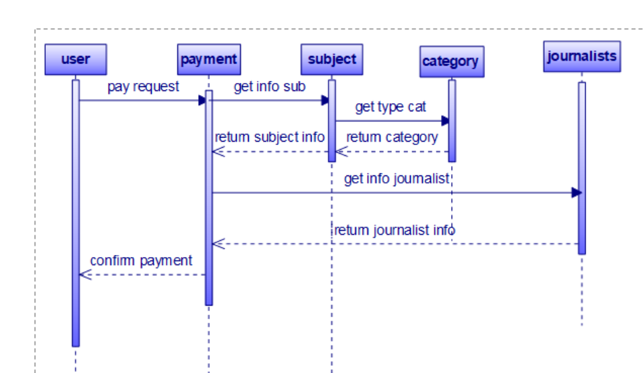
مخطط التتابعي لانشاء سجل جديد
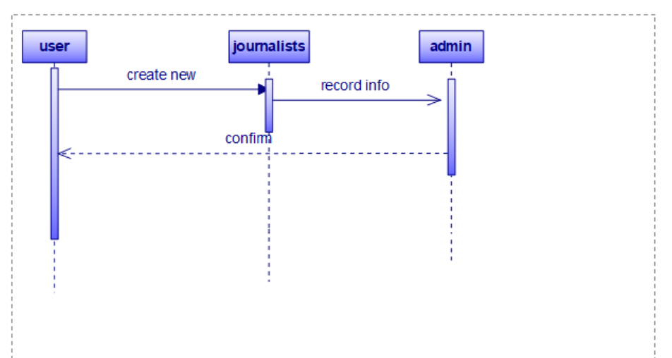

مخطط الكلاسات
